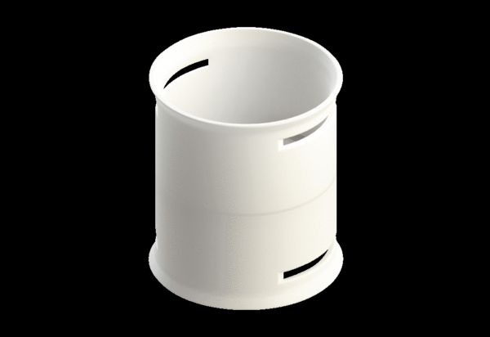Spojni rukavac MA-M63Jedinica za pakiranje: 1 komAsortiman: K
Broj artikla: 0059.2130Proizvođač: MAICO

